

**Mat erbjudande Gurka Pucken 2015!**

AllStar erbjuder 20 % på mat under Gurka Pucken 2015

Ange *Gurka Pucken,* vid beställning!

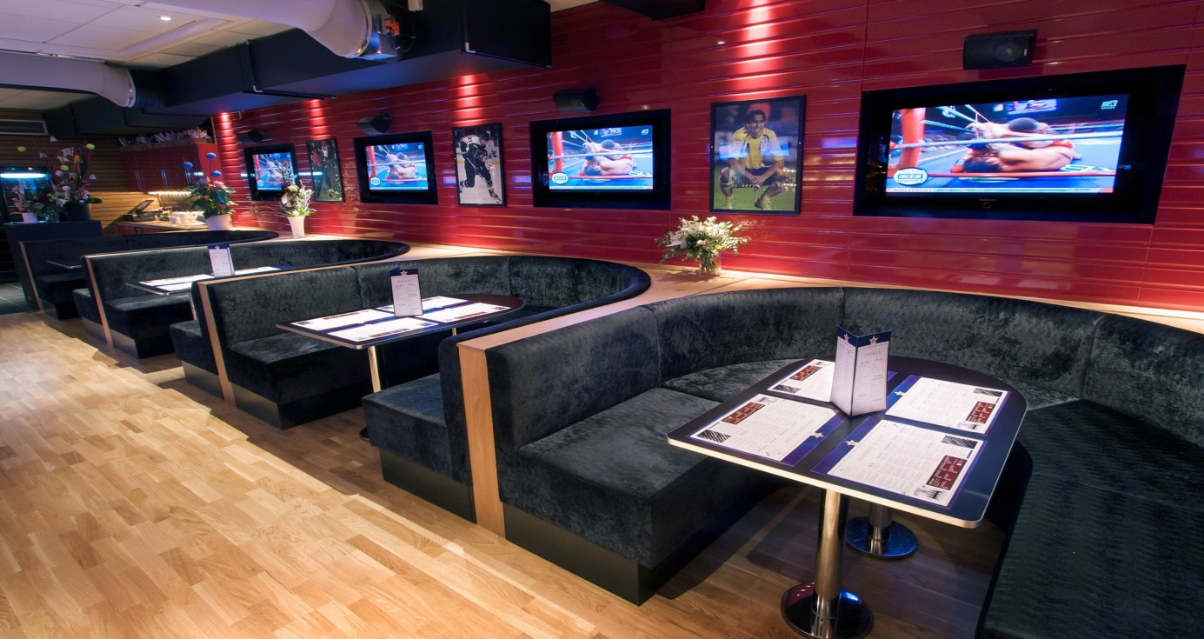

Finns även möjlighet för lagen att beställa mat med utkörning!  
För information, kontakta AllStar! 

Stora Gatan 7, 722 12 Västerås

021-14 30 30

<http://www.allstarbar.se/vasteras/>